บทบาทพระสงฆ์กับงานสาธารณสงเคราะห์ภายใต้สถานการณ์การแพร่ระบาดของไวรัส Covid 19 : กรณีศึกษาบทบาทของหลวงพ่อแดง นนฺทิโย วัดอินทาราม จ.สมุทรสงคราม
The Role of Monks and Public Welfare in the Epidemic of Covid 19 Virus: A Case Study of Reverend Father Daengnonthiyo, Intharam Temple, Samut Songkhram Province
พระเอกลักษณ์ อชิโต,ดร.IPhra Ekaluk Achito
พระมหากฤษฎา กิตติโสภโณIPhramaha Krissada Kittisophano
พระปลัดระพิน พุทธิสาโรIPhrapalad Raphin Buddhisaro
คณะสังคมศาสตร์ มหาวิทยาลัยมหาจุฬาลงกรณราชวิทยาลัย
Faculty of Social Science, Mahachulalongkornrajavidyalaya University

บทคัดย่อ
บทความนี้มีวัตถุประสงค์เพื่อศึกษาบทบาทของพระสงฆ์ในเขตจังหวัดสมุทรสงคราม ภายใต้สถานการณ์การแพร่ระบาดของไวรัสโควิด 19 กรณีศึกษาหลวงพ่อแดง นนฺทิโย วัดอินทาราม จ.สมุทรสงคราม ใช้การศึกษาเอกสาร งานวิจัย การสังเกตแบบมีส่วนร่วม และการสัมภาษณ์จากพื้นที่ดำเนินงานในจังหวัดสมุทรสงคราม และเรียบเรียงออกมาเป็นบทความการศึกษาเชิงพื้นที่
ผลกการศึกษาพบว่าพระสงฆ์ยังคงมีบทบาทสำคัญในการจัดการงานด้านสาธารณะสงเคราะห์ การให้ความช่วยเหลือประชาชน ชุมชน และสังคม ภายใต้สถานการณ์ได้อย่างดี ด้วยเหตุผลว่าวัดมีทุนทางสังคม และมีศักยภาพภายใต้แนวคิดให้แบ่งปันช่วยเหลือ (ทาน) การเสียสละ (จาคะ) การทำประโยชน์ต่อส่วนรวม ดังกรณีหลวงพ่อแดงได้จัดมอบหน้ากาก เจล จัดมอบเครื่องบริโภคอาหาร เครื่องยังชีพ ตั้งตู้เย็นปันสุข การจัดตั้งโรงทาน มอบทุนช่วยเหลือ แก่ประชาชน วัด พระสงฆ์หน่วยงานราชการ สถาบันการศึกษาทั้งในระดับพื้นที่คือวัดและชุมชน และภาพกว้างในระดับอำเภอและจังหวัดสมุทรสงครามและระดับชาติอันหมายถึงการสนองนโยบายสมเด็จพระสังฆราชในการตั้งโรงทานเพื่อช่วยประชาชน และจัดมอบสิ่งใช้ อาหาร ข้าวสาร ตู้พ่นยาฆ่าเชื้อ แก่มหาวิทยาลัยมหาจุฬาลงกรณราชวิทยาลัย โรงพยาบาลอัมพวา เพื่อสนับสนุนบริหารภายใต้สถานการณ์โควิดให้ผ่านพ้นไปได้ ธรรมทาน เยียวยาใจ การพบปะ พูดคุย เยี่ยมบ้าน การบรรยายธรรม ออนไลน์ นับเป็นบทบาทหนึ่งของพระสงฆ์กับการทำงานด้านสาธารณะสงเคราะห์ในประเทศไทย
คำสำคัญ ; บทบาทพระสงฆ์ด้านสาธารณะสงเคราะห์, หลวงพ่อแดง นนฺทิโย วัดอินทาราม,การแพร่ระบาดของไวรัส Covid 19

Abstract
This article aims to study the roles of monks in Samut Songkhram Province. Under the epidemic situation of the Covid 19 virus, a case study of Luang Por Daengnathiyo, Intharam Temple, Samut Songkhram Province Use the study of research papers, participatory observation And interviews from operating areas in Samut Songkhram Province And compiled into a spatial study article
The study found that monks still play an important role in managing public welfare work. Helping people, communities, and society under good circumstances For the reason that the temple has social capital And have the potential under the concept of sharing, helping (alms), sacrifice (cāga), benefit to the general In the case of Reverend Father Daeng, the gel mask was given and food was given. Subsistence Set up the Pansuk refrigerator Establishment of a canteen Provide financial support to the people, temples, monks, government agencies Educational institutions at both the local level are temples and communities. And a broad perspective at the district and Samut Songkhram provinces, and at the national level, which means the response to the patriarch's policy to set up a alms-to-help people. And provide food use, rice, disinfectant spray cabinet For Mahachulalongkornrajavidyalaya University Amphawa Hospital In order to support the management under the circumstances of Kovid to pass, Dhamma Dana, healing, meeting, visiting home, online Dhamma Talk is one of the roles of monks and public work in Thailand.
Keywords : The role of monks in public welfare, Luang Pho Daonnatio, Intharam Temple, The spread of the virus Covid 19

1.บทนำ
วันฉัตรมงคล 4 พฤษภาคม 2563 เป็นวันครบรอบพิธีบรมราชาภิเษกในรัชกาลปัจจุบัน ได้มีโอกาสเดินทางไปยังวัดอินทาราม จ.สมุทรสงคราม อีกครั้ง ซึ่งนับเป็นการเดินทางในรอบหลาย ๆ ครั้ง ด้วยกิจกรรม ความสนใจเป็นการส่วนตัว และด้วยความที่รู้จักหลวงพ่อแดง นนฺทิโย เจ้าอาวาสและรองเจ้าคณะอำเภออัมพวา มาเป็นเวลาหลายปี เมื่อทราบว่าท่านมีกิจกรรมในเชิงสังคม แจกเครื่องอุปโภค บริโภค ภายใต้สถานการณ์โควิด 19 และวันฉัตรมงคล พร้อมกับมีการชักชวนจากพระมหากฤษฎา กิตติโสภโณ ให้ร่วมเดินทางภายใต้กิจกรรม “พระสงฆ์อัมพวากับการสังเคราะห์ประชาชน” แต่เนื่องด้วยต้องบรรยายใน รายวิชา การศึกษาอิสระ ประเด็นศึกษา "ศาสตร์ : กระบวนการที่เป็นกิจกรรมของมนุษย์ที่ทำให้ได้ความรู้" (กจพ .ป.ตรี) ระหว่างเวลา 09.30-11.30 น. โดยโปรแกรม Zoom ID: 555 666 3678 ที่บรรยายหลักโดย ดร.ประสิทธิ์ พุทธศาสน์ศรัทธา จึงใช้สถานการณ์จริงพื้นที่จริงในแบบอาณาบริเวณศึกษา (Area Studies) มาเป็นกรณีศึกษา พร้อมสลับการบรรยายและจบด้วยการสัมภาษณ์หลวงพ่อแดง นนฺทิโย ต่อบทบาทของพระสงฆ์ในสถานการณ์โควิด 19 ภายใต้การแสวงหาความรู้นอกพื้นที่ และการถอดความรู้ไปด้วย ผู้เขียนใช้วิธีขึ้นรถ ลงรถ เดินตาม ขึ้นบ้านคน เดินไปในสวน รอดใต้ถุนบ้าน ตามทีมงานของหลวงพ่อแดง นนฺทิโย ไปยังบ้านประชาชนกลุ่มเป้าหมาย ที่เป็นผู้สูงอายุ เป็นผู้ป่วยติดเตียง มีรายได้น้อย ซึ่งถือว่าเป็นผู้ที่ใช้ชีวิตอย่างยากลำบากในสถานการณ์โควิด 19 นี้ ผู้เขียนเดินตามไป บรรยายไป ให้นิสิตระดับปริญญาตรีชั้นปีที่ 3 สาขาวิชาการจัดการเชิงพุทธ ในการเรียนการสอนในภาคฤดูร้อนแบบออนไลน์ ประมาณ 20 กว่ารูปได้ ผสมการศึกษาภาระงานของคณะสงฆ์และหลวงพ่อแดง นนฺทิโย ไปด้วย จึงเป็นที่มาของบทความและการแบ่งปันถอดความรู้จากพื้นที่จริงของพระสงฆ์กับบทบาทการทำงานสงเคราะห์ประชาชน พระสงฆ์กับการพัฒนาชุมชน พระสงฆ์กับการส่งเสริมคุณภาพชีวิตผ่านวิถีเกษตรวิถีธรรม ดังปรากฏข้อมูลในงานวิจัยเรื่อง “บทบาทการพัฒนาชุมชนของวัดอินทาราม อำเภออัมพวา จังหวัดสมุทรสงคราม” (พระครูพิศิษฎ์ประชานาถ,2560:439-455 ) และงานวิจัยเรื่อง “การพัฒนาการมีส่วนร่วมของพระสงฆ์ ในการพัฒนาชุมชนตามแนววิถีพุทธ ในจังหวัดสมุทรสงคราม” (พระครูพิศิษฎ์ประชานาถ,2563 : 23-36) และบทความเรื่อง “บทบาทพระสงฆ์กับการพัฒนาชุมชนต้นแบบวิถีพุทธ : กรณีศึกษาหลวงพ่อแดง วัดอินทาราม จ.สมุทรสงคราม” (พิเชฐ ทั่งโต และคณะ,2561 : 37-60) เช่น การปลูกส้มโอ ที่ได้ผลผลิตต่อผลต่อไร่ ในจำนวนที่มากและได้ผลิตผลที่สมราคา การปลูกลิ้นจี่ ที่ได้มาตรฐานการปลูกและราคา ซึ่งเป็นการเข้าไปส่งเสริมคุณภาพชีวิตของคนผ่าน “ทำ” คือนำทำ พาทำ และส่งเสริมให้ทำรวมทั้งจัดเทศกาลชิมส้มโอ เทศกาลลิ้นจี่เมืองแม่กลอง นัยหนึ่งเป็นการเข้าไปส่งเสริมคุณภาพชีวิตของคนภายใต้สถานการปกติ ทั้งหมดเป็นบทบาทที่ท่านทำนับแต่อดีตเชื่อมจนถึงปัจจุบัน แต่เมื่อสถานการณ์ใน พ.ศ.2563 ที่ทั่วโลกกำลังประสบภัยโรคละบาด ที่เรียกว่าโควิด 19 ทำให้พระสงฆ์ต้องมีภาระงานและเพิ่มบทบาทเข้ามาอีก คือการสนองนโยบายรัฐ สนองนโยบายคณะสงฆ์ในการให้ความช่วยเหลือบรรเทาภาวะวิกฤติการแพร่ระบาดของไวรัสโควิด 19 ให้ความช่วยเหลือสังคมส่วนรวมด้วยวิธีการต่าง ๆ ในสถานการณ์นี้ทุกคนตกเป็นผู้ประสบภัยจากโรคละบาดทั้งสิ้นไม่จำกัดว่าต้องเป็นใคร แต่เมื่อพระสงฆ์เอง มีทุนทางสังคม ทุนทางความเชื่อจึงได้เข้าไปมีบทบาทนำ ในการช่วยเหลือสังคมและชุมชนมากขึ้น ภายใต้แนวคิดบำเพ็ญประโยชน์ ทำงานเพื่อส่วนรวม บำบัดทุกข์ บำรุงสุข ทำงานเพื่อบูชาพระพุทธเจ้า ให้เป็นแบบอย่างแก่ชุมชนและสังคม (สังคหวัตถุ) ญาติโยมที่อุปถัมภ์วัดและพระพุทธศาสนามาอย่างต่อเนื่องยาวนาน การช่วยเหลือจึงคืนกลับและส่งคืนเป็นความช่วยเหลือเพื่อคนอื่นในสถานการณ์โควิด 19 ซึ่งจะได้นำมาแบ่งปันและเขียนถึงเป็นลำดับไป

2.บทบาทพระสงฆ์กับการสงเคราะห์
แนวคิดเรื่องพระสงฆ์กับชุมชน อาจมีประเด็นโต้แย้งว่า ไม่ใช่กิจสงฆ์ ซึ่งหลายครั้งและบ่อยครั้งเป็นแบบนั้น ทำให้เห็นว่าแนวคิดดังกล่าวเกิดกระแสวิพากษ์ 2 แนว (1) เห็นด้วยว่าพระสงฆ์ควรมุ่งหน้าไปไปนิพพานตามแนวทางที่พระพุทธเจ้าวางไว้ (2) พระสงฆ์ไม่ควรทิ้งประชาชนและสังคมไว้ด้านหลัง แต่เมื่อไปดูหลักการอันเป็นแนวคิดในพระพุทธศาสนามีแนวคิด คำว่า ทาน ที่แปลว่าการให้ แนวคิดเรื่อง จาคะ แนวคิด เรื่องสังคหะวัตถุ แปลว่า พระพุทธศาสนาเปิดโอกาสให้เกิดการช่วยเหลือสังเคราะห์กันใน 2 สถานคือให้หลักการแนวคิดที่เรียกว่า ธรรมทาน ให้แนวคิด แนวทาง หลักการดำเนินชีวิต ภายใต้สถานการณ์ Covid 19 พระสงฆ์ จึงออกมาพูด มาให้กำลังใจ ให้แนวคิด สอนพระพุทธศาสนา ให้คนใช้ขันติธรรม เพื่อใช้ความอดทนผ่านวิกฤติ เหล่านี้ไปด้วยกัน สอนให้เสียสละแบ่งปัน (ทาน-เมตตา-จาคะ) เพื่อให้การช่วยเหลือซึ่งกันและกัน เข้าทำนองช่วยกันดี ดีทุกคน หรือช่วยเหลือแบ่งปัน เพื่อประโยชน์ของการอยู่ร่วมกัน เมื่อสืบค้นงานเกี่ยวกับบทบาทพระสงฆ์กับการทำงานด้านสาธารณะสงเคราะห์จะพบงานวิจัยจำนวนมาก อาทิ “โครงการศึกษาองค์ความรู้ด้านสาธารณสงเคราะห์ในคัมภีร์พระพุทธศาสนา” (วุฒินันท์ กันทะเตียน,2563 : 65-74) “บทบาทของพระสงฆ์กับงานสาธารณสงเคราะห์” (พระครูอาทรกิจจาภิรักษ์ และคณะ,2562:4711-4719) หรือในงานวิจัยเรื่อง “ บทบาทของพระสงฆ์ในการบริหารจัดการกิจการคณะสงฆ์ ด้านการสาธารณสงเคราะห์ ในอำเภอเมืองระยอง จังหวัดระยอง (พระครูบูรพาวัชราภรณ์ (น้ำเพ็ชร มหาลาโภ),2559:15-29) ในงานวิจัยเรื่อง “บทบาทของพระสงฆ์ในการบริหารกิจการคณะสงฆ์ด้านสาธารณสงเคราะห์ในอำเภอแสวงหา จังหวัดอ่างทอง” (พระครูวิสุทธิ์พัฒนวิธาน (วิชัย อิสฺสโร),2559) หรือในงานวิจัยเรื่อง “ศึกษาบทบาทพระสงฆ์ในการพัฒนาสังคมตามแนวพระพุทธศาสนา : กรณีศึกษาพระครูประภัศรธรรมวิธาน (มิ่ง ปภสฺสโร)” (สืบพงษ์ ธรรมชาติ, พระครูอรุณสิงหธรรม,2558 :89-100) จากงานวิจัยที่สำรวจพบและยกมาสะท้อนให้เห็นได้ว่าพระสงฆ์มีบทบาทมาตลอดนับแต่อดีตจนกระทั่งปัจจุบันตามหลักฐานที่ปรากฏในงานวิจัยสอดคล้องกับพุทธพจน์ประโยคที่ว่า “ภิกษุทั้งหลายจงจาริกไปเพื่อประโยชน์สุขแห่งมหาชนหมู่มาก...” (วิ.ม.ไทย)4/32/40-เรื่องส่งพระอรหันต์ 60 รูป ไปประกาศศาสนา) หลักการนี้คือบาทฐานในการทำงานเพื่อสังคมและส่วนรวมภายใต้แนวคิดสาธารณะสงเคราะห์ และที่สำคัญแนวคิดเรื่องทาน การเสียสละ แบ่งปัน สังคหวัตถุ ล้วนเป็นฐานในการทำงานเพื่อสังคมส่วนรวมภายใต้สถานการณ์การแพร่ระบาดของไวรัสโควิด 19 ด้วยเช่นกัน
เมื่อศึกษาถึงสถานการณ์ไวรัส Covid 19 ในส่วนของประเทศไทยข้อมูลพบว่า ณ วันที่ 4 พฤษภาคม 2563 ยืนยันวา มีผู้ติดเชื้ออยู่ที่ 2,987 คน และรับการรักษาหายแล้ว 2,740 คน และมียอดเสียชีวิต จำนวน 54 คน เป็นอับดับที่ 54 ของโลก (ไทยรัฐออนไลน์ 4 พฤษภาคม 2563) ในส่วนของทั่วโลกยอดผู้ติดเชื้อรวม 3,422,608 คน กำลังรักษา 2,094,032 คน รักษาหายแล้วอยู่ที่ 1,085,263 คน ยอดผู้เสียชีวิตรวมทั่วโลก 243,313 คน ที่สถิติอัน 1-3 ของโลกอยู่ที่ สหรัฐอเมริกา ที่มียอดรวมจำนวน 1,177,784 และเสียชีวิตจำนวน 68,442 คน ประเทศสเปนยอดผู้ติดเชื้อจำนวน 218,011 คน และเสียชีวิต 25,428 คน และอันดับ 3 อิตาลี ยอดผู้ติดเชื้อ 211,938 คน และเสียชีวิต 29,079 คน (ไทยรัฐออนไลน์ 4 พฤษภาคม 2563) โดยรวมจากสถิติและงานวิจัยสถานการณ์การแพร่ระบาดของไวรัส Covid 19 ยังไม่อยู่สถานการณ์ที่ปกติได้ ดังปรากฏข้อมูลในงานวิจัยเรื่อง “รายงานผู้ป่วยโรคติดเชื้อไวรัสโคโรนา 2019 (COVID-19): ผู้ป่วยรายแรกของประเทศไทยและนอกประเทศจีน” (อนุตรา รัตน์นราทร,2563: E11-E18) หรือในงานวิจัยนานาชาติ เช่นงานของ Shan-Lu Liu and Linda Saif (2020) เรื่อง Emerging Viruses without Borders: The Wuhan Coronavirus ที่สะท้อนผลการศึกษาว่า โคโรนาไวรัสที่เพิ่งเกิดขึ้นในหวู่ฮั่นประเทศจีนอ้างว่าอย่างน้อยสองชีวิต ณ วันที่ 17 มกราคมและติดเชื้อหลายร้อยถ้าไม่นับพันคน สถานการณ์ดังกล่าวได้รับความสนใจจากนานาประเทศรวมถึงชุมชนไวรัสวิทยา ในงานวิจัยของ Peng Shao (2020) เรื่อง Impact of city and residential unit lockdowns on prevention and control of COVID-19 ที่ให้ผลการศึกษาผ่านการจัดการซึ่งให้ผลลัพธ์: การดำเนินการตามมาตรการเพื่อล็อคเมืองนำไปสู่อัตราการตายที่สูงขึ้นในเมืองเหล่านี้เนื่องจากความคล่องตัวลดลง ยิ่งไปกว่านั้นการใช้ระบบล็อคเมืองพร้อมกับการเพิ่มเตียงโรงพยาบาลทำให้การรักษาดีขึ้นและลดอัตราการเสียชีวิต รวมไปถึงในงานวิจัยของ Tian-Mu ChenJia RuiQiu-Peng WangLing Yin. (2020) เรื่อง A Mathematical model for simulating the phase-based transmissibility of a novel coronavirus ที่ศึกษาวิธีการการกระจายตัวของไวรัสผ่านแบบจำลอง RP เพื่อประเมินการส่งผ่านของ SARS-CoV-2 ผลลัพธ์: ค่า R0 ประมาณ 2.30 รวมทั้งงานของ Jianhong Wu Kathy Leung Gabriel M Leung (2020) เรื่อง Nowcasting and forecasting the potential domestic and international spread of the 2019-nCoV outbreak originating in Wuhan, China: a modelling study ที่ใช้แบบจำลองการเปรียบเทียบ meta-population ที่ไวต่อการสัมผัสถูกนำมาใช้เพื่อจำลองการแพร่ระบาดของโรคในเมืองใหญ่ ๆ ในจีน นอกจากนี้ยังมีงานวิจัย Shi Zhao Qianyin Lin Jinjun Ran Maggie H Wang (2020) เรื่อง Preliminary estimation of the basic reproduction number of novel coronavirus (2019-nCoV) in China, from 2019 to 2020: A data-driven analysis in the early phase of the outbreak งานวิจัยของ Said Nadeem (Aydın Adnan Menderes University) (2020) เรื่อง Coronavirus Covid-19: Available Free Literature Provided by Various Companies ในผลการศึกษาของ European Centre for Disease Prevention and Control (2020) เรื่อง Novel coronavirus disease 2019 (COVID-19) pandemic: increased transmission in the EU/EEA and the UK งานวิจัยของ Shulin Liu, Zhi-gang Wang (Nankai University), Hai-Yan Xie, An-An Liu (2020) เรื่อง Single-Virus Tracking: From Imaging Methodologies to Virological Applications และงานของ Hui Luo, Qiao-ling Tang, Ya-xi Shang, Jian-Ping Liu (2020) ในเรื่อง Can Chinese Medicine Be Used for Prevention of Corona Virus Disease 2019 (COVID-19) ? A Review of Historical Classics, Research Evidence and Current Prevention Programs ในภาพรวมของานวิจัยที่สะท้อนผลเป็นภาวะของการศึกษาผลการดำเนินการเฝ้าระวังต่อผลการกระจายตัวของไวรัสในประเทศจีน อิตาลี และสหรัฐอเมริกา รวมทั้งการแสวงหาความรู้เป็นมาตรการในการป้องกัน การสร้างแบบจำลองเป็นความรู้เกี่ยวกับมาตรการและการป้องกันการกระจายตัวของไวรัส ซึ่งทั้งหมดเป็นภาพรวมที่เกิดขึ้นในประชาคมโลกที่เกิดขึ้นจริงในปัจจุบัน ด้วยเหตุนี้สถานการณ์ไวรัสจึงยังคงเป็นปรากฏการณ์ของโลก ที่อยู่นอกเหนือการควบคุมและคาดเดาได้ ดังนั้นพระสงฆ์จึงยังต้องทำหน้าที่และมีบทบาทต่อสังคมเพิ่มเข้าไปอีก ซึ่งในสถานการณ์ปกติทำและดำเนินการอยู่แล้ว แต่เมื่อมีภาวะฉุกเฉินเข้ามาจึงต้องทำเพิ่มขึ้น มากขึ้น ซึ่งจะได้ศึกษาและนำเสนอลำดับต่อไป

3.พระสงฆ์กับงานสาธารณะสงเคราะห์ในสถานการณ์การแพร่ระบาดของไวรัส Covid 19
ในยุคข้อมูลข่าวสารทางสื่อสาธารณะ TV หนังสือพิมพ์ และสื่อออนไลน์ชนิดอื่น ๆ ทั้ง Facebook Line YouTube จะเห็นการช่วยเหลือซึ่งกันและกันของคนในสังคมไทย และสังคมภาพกว้าง และกลุ่มสมาชิกในสังคมและศาสนา ก็คือพระสงฆ์และชาวพุทธได้ออกมาให้ความช่วยเหลือกันในแนวทางและวิธีการต่าง ๆ การที่คณะสงฆ์มีภาระงานในหลายด้าน โดยหนึ่งในนั้นคือ งานสาธารณะสงเคราะห์เป็นการเข้าไปสงเคราะห์ประชาชนโดยพระสงฆ์และวัดในพระพุทธศาสนา รวมทั้งการที่มหาเถรสมาคม และคณะสงฆ์ระดับบริหารได้มีคำสั่ง และมาตรการในการให้วัดในพระพุทธศาสนาได้เข้าไปมีบทบาท จึงทำให้เห็นพระสงฆ์ที่มีฐานของวัดตั้งอยู่ในชุมชนกว่า 4 หมื่นวัด ทั่วประเทศ ได้เข้ามามีส่วนร่วมในการออกโรงทาน จัดทำอาหารแจก รับบริจาคเพื่อช่วยเหลือส่งต่อไปยังประชาชนในวงกว้าง จากภาพข่าวที่ปรากฏ สะท้อนให้เห็นได้ว่าพระสงฆ์ยังคงมีบทบาทกับสังคม ชุมชน และประชาชนในสถานการณ์ที่ยากลำบากนี้ด้วยอย่างเข้มแข็งและชัดเจน ซึ่งจำแนกได้คือ
1) บทบาทคณะสงฆ์ในระดับชาติ การที่มหาเถรสมาคมได้กำหนดให้พระสงฆ์ทั่วประเทศ ได้มีการตั้งโรงทานเพื่อให้การช่วยเหลือประชาชนในพื้นที่ต่าง ๆ หรือมีกิจอันใดที่คณะสงฆ์วัด จะช่วยเหลือได้ให้ดำเนินการช่วยเหลือ จึงเห็นบาทของวัดและพระสงฆ์ทั่วประเทศจัดตั้งโรงทานตามพระดำริของสมเด็จพระสังฆราช (ไทยรัฐออนไลน์ : 24 มีนาคม 2563) การให้ความร่วมมือแก่หน่วยงานภาครัฐ และส่วนที่เกี่ยวข้องในการปิดวัด งดการทำกิจกรรมที่เกี่ยวกับพิธีกรรมและวันสำคัญทางพระพุทธศาสนา โดยมีเป้าหมายเพื่อป้องกันมิใช่ประชาชนมาร่วมทำกิจกรรมอันจะเป็นสาเหตุหรือปัจจัยเสี่ยงนำไปสู่การแพร่ระบาดของไวรัสโควิด ร่วมทั้งช่วยเหลือในการสื่อสารประชาสัมพันธ์ และรณรงค์เพื่อป้องกันการแพร่ระบาดของไวรัสในวงกว้างมากขึ้นด้วย ดังปรากฏเป็นข้อมูลทางสื่อสาธารณะที่ว่า
สมเด็จพระอริยวงศาคตญาณ สมเด็จพระสังฆราช สกลมหาสังฆปริณายก ทรงติดตามสถานการณ์การแพร่ระบาดของโรคโควิด-19 ซึ่งทวีความรุนแรงขึ้นอย่างกว้างขวาง ส่งผลกระทบต่อสุขภาพอนามัย การประกอบอาชีพ การดำเนินชีวิตประจำวัน และฐานะทางเศรษฐกิจ ก่อให้เกิดความยากลำบากในหมู่ประชาชนผู้มีรายได้น้อย หรือตกอยู่ในภาวะที่ต้องปรับรูปแบบการดำรงชีวิตอย่างกะทันหัน พร้อมทั้งมีพระดำริว่า วัดเป็นศูนย์กลางของชุมชนคู่กับสังคมไทยมานับแต่โบราณตราบจนปัจจุบัน วัดไม่เพียงแต่เป็นที่พำนักของพระภิกษุสามเณร แต่ยังเป็นสถานสาธารณสงเคราะห์ของชุมชนด้วย จึงสมควรที่จะให้วัดที่มีศักยภาพเพียงพอที่จะอนุเคราะห์ประชาชนผู้ประสบความยากลำบาก ดำเนินภารกิจตามบทบาทหน้าที่ที่ดำรงอยู่นับแต่อดีตกาล การนี้ สมเด็จพระสังฆราช มีพระบัญชาโปรดให้ ผอ.สำนักงานพระพุทธศาสนาแห่งชาติ พิจารณาสั่งการสำนักงานพระพุทธศาสนาแห่งชาติ ให้ประสานงานกับวัดทั่วราชอาณาจักรซึ่งมีศักยภาพเพียงพอ จัดตั้งโรงทานช่วยเหลือผู้ประสบความยากลำบากในสถานการณ์โรคระบาด ทั้งนี้ มิใช่การบังคับ แต่เป็นการกำหนดแนวทางประสานความร่วมมือ โดยให้คำนึงถึงความพร้อมของแต่ละวัด ประกอบกับการสนับสนุนจากภาครัฐ ภาคเอกชน และภาคประชาสังคมในชุมชนนั้นๆเป็นสำคัญ (ไทยรัฐออนไลน์ : 24 มีนาคม 2563)
2) บทบาทพระคณะสงฆ์ในระดับจังหวัดและพื้นที่ หมายถึง คณะสงฆ์ที่มีวัดเป็นฐานในแต่ละชุมชนกระจายทั่วประเทศกว่า 4 หมื่นวัดทั่วประเทศกระจายอยู่ในแต่ละชุมชน เมื่อคณะสงฆ์ระดับบริหารได้เสนอให้มีการเป็นหน่วยงานสนองงานเชิงพื้นที่ ในระดับจังหวัดก็ทำงานในพื้นที่ของตนเอง กรณีของการปิดพื้นที่ อันเป็นส่วนหนึ่งของการป้องกัน การห้ามเดินทางข้ามจังหวัด ทำให้อาชีพบางอาชีพขาดรายได้ ประสบความยากลำบาก วัดจึงเข้าไปอำนวยการ และให้ความช่วยเหลือ การตั้งโรงทาน การจัดมอบเครื่องอุปโภคบริโภค อาหาร น้ำดื่ม หน้ากาก เจลล้างมือ เป็นต้น ดังปรากฏข้อมูลที่ว่า
โรงทานตามพระดำริ "สมเด็จพระสังฆราช" ช่วยผู้ได้รับผลกระทบโควิด-19 ต้น (ไทยรัฐออนไลน์ : 24 มีนาคม 2563) โดยขณะนี้มีวัดที่ดำเนินการจัดตั้งศูนย์ช่วยเหลือผู้ได้รับผลกระทบจากการแพร่ระบาดของโรคติดเชื้อไวรัสโคโรนา 2019 หรือโควิด-19 แล้ว มากกว่า 200 แห่งทั่วประเทศ เช่น วัดยานนาวา, วัดอรุณราชวราราม, วัดระฆังโฆสิตาราม, วัดลาดปลาเค้า, วัดบำเพ็ญเหนือ, วัดสะพาน, วัดนิมมานรดี, วัดบางนาใน, วัดบางบอน, วัดนายโรง, วัดเจดีย์หลวง จ.เชียงใหม่, วัดพระธาตุศรีจอมทอง จ.เชียงใหม่ วัดไร่ขิง จ.นครปฐม, วัดสว่างอารมณ์ จ.นครปฐม, วัดสามัคคีบรรพต จ.ชลบุรี, วัดคุณหญิงส้มจีน จ.ปทุมธานี, วัดทรงเสวย จ.ชัยนาท, วัดเขาพระทอง จ.นครศรีธรรมราช, วัดมงคลวนาราม จ.สระบุรี, วัดจำศีล จ.สระบุรี เป็นต้น (ไทยรัฐออนไลน์ : 24 มีนาคม 2563) “วัดนายโรง” ตั้งโรงทานแจกอาหาร-หน้ากากผ้าไทยรัฐฉบับพิมพ์ 4 เมษายน 2563) นอกจากนี้ยังมีภาพข่าวที่ว่า “คณะสงฆ์ปทุมฯตั้งโรงทานทุกอำเภอ” (ไทยรัฐออนไลน์ : 1 พฤษภาคม 2563)
จากภาพรวมวัดและคณะสงฆ์ในทุกระดับชั้นตั้งแต่ระดับปกครอง มหาเถรสมาคม ระดับจังหวัดและอำเภอและตำบล และวัด ซึ่งส่วนใหญ่มีศักยภาพและมีความพร้อมในการช่วยเหลือประชาชน มากน้อยเป็นไปตามกำลังศรัทธาและกำลังของพื้นที่ของมวลชน ได้สละเงิน กำลังแรง สถานที่ ในการให้ความช่วยเหลือประชาชนทั่วทั้งประเทศ ดังปรากฏทางสื่อสารธารณะ สื่อออนไลน์ในภาพกว้าง ซึ่งนับเป็นบทบาทของพระสงฆ์ต่อสังคม บทบาทของพระสงฆ์ตามพระธรรมวินัยด้วย
4.บทบาทของหลวงพ่อแดง นนฺทิโย วัดอินทาราม จ.สมุทรสงคราม กับงานสาธารณสงเคราะห์ภายใต้สถานการณ์การแพร่ระบาดของไวรัส Covid 19
ถามว่าทำไมต้องเขียนถึงวัดอินทาราม จ.สมุทรสงคราม ด้วยผู้เขียนเดินทางมาร่วมงานและสังเกตการบทบาทของพระสงฆ์ที่วัดกับการทำงานเชิงชุมชนพื้นที่ ซึ่งสะท้อนให้เห็นว่าพระสงฆ์ยังคงมีบทบาทในการทำงานเชิงพื้นที่ การที่วัดกระจายอยู่ประเทศไทยกว่า 4 หมื่นวัด และวัดทำงานเชิงชุมชนแบบนี้ในระดับพื้นที่ทุกวัด ถ้าเกิดวัดทำงานกับชุมชน 1 พันคนโดยประมาณ ก็แปลว่าวัดทำงานให้กับชุมชนและคนกว่า 40 ล้านคนทั่วประเทศ ก็แปลว่าหน่วยของวัดมีบทบาทต่อการสนับสนุนและช่วยเหลือชุมชนได้ เมื่อมาเห็นอะไร เห็นหลวงพ่อแดง หรือพระครูพิศิษฐ์ประชานาถ ที่ศึกษาระดับปริญญาเอก และสภามหาวิทยาลัยได้อนุมัติให้สำเร็จการศึกษาแล้ว และอีกตำแหน่งเป็นเจ้าอาวาสวัดอินทาราม รวมทั้งเป็นรองเจ้าคณะอำเภอ ได้สนองนโยบายคณะสงฆ์ด้วยการทำงานเชิงรุก เพราะจากการเก็บข้อมูลเชิงพื้นที่ หลวงพ่อแดง ทำงานเชิงชุมชนอย่างได้ผล ด้วยแนวคิด พระสงฆ์ที่ทำงานเพื่อชุมชน สังคม และทำงานให้กับพระพุทธศาสนา สิ่งที่ท่านทำปรากฏในงานวิจัยเรื่อง “การพัฒนาการมีส่วนร่วมของพระสงฆ์ ในการพัฒนาชุมชนตามแนววิถีพุทธ ในจังหวัดสมุทรสงคราม” (พระครูพิศิษฎ์ประชานาถ,2563 : 23-36) ซึ่งเป็นข้อมูลที่ทำจริงในพื้นที่เขตปกครองคณะสงฆ์ และในเขตจังหวัดของท่าน โดยนำสิ่งที่ทำอยู่มาเป็นส่วนหนึ่งของการทำวิจัย โดยงานสะท้อนให้เห็นว่า ทำจริง ขับเคลื่อนจริงภายใต้แนวคิด “มีส่วนร่วม-สามัคคีธรรม” เป็นคำตอบของการทำวิจัย ทั้งงานวิจัยมีภาพข่าวว่าท่านน้ำทูลเกล้าถวายแด่สมเด็จพระกนิษฐาธิราชเจ้า กรมสมเด็จพระเทพรัตนราชสุดาฯ สยามบรมราชกุมารีด้วย ดังนั้นเรื่องการทำงานดังปรากฏที่ยกมา เล่ามา ที่ผ่านมา จึงยืนยันได้ว่าท่านทำงานจริง เพื่อสังคมและส่วนรวมจริง เพื่อพระพุทธศาสนาจริง แล้วในสถานการณ์โควิด 19 ซึ่งเกิดขึ้นมาตั้งแต่ปลายปี พ.ศ.2562 (2019) เนื่องมาจนกระทั่งปัจจุบันท่านทำอะไร จากการติดตามข้อมูล และทวนสอบข้อมูลทั้งเอกสาร ภาพข่าว และการลงพื้นที่จริง สัมภาษณ์เก็บข้อมูล ถอดบทเรียนเชิงพื้นที่ จะพบว่าหลวงพ่อแดง นนฺทิโย เป็นตัวแทนของวัดและคณะสงฆ์ ที่สะท้อนว่าวัดและคณะสงฆ์มีประโยชน์ต่อชุมชนและสังคม ถือว่าเป็นผู้ปฏิบัติตามแนวคิดทางพระพุทธศาสนาในฐานะที่ความหิวเป็นโรค ความทุกข์เป็นสภาพที่ทนได้ยาก และท่านก็บำบัดโรคแห่งความหิว ทุกข์ทางกายภาพ ให้เบาบางภายใต้สถานการณ์การแพร่ของไวรัสโควิด 19 ได้ ในสถานการณ์และบาทบาทที่แตกต่างกัน ซึ่งสามารถนำมาจำแนกอธิบายเป็นลำดับได้ คือ
1.บทบาทในระดับวัดบทบาทในระดับชุมชน การที่หลวงพ่อแดง นนฺทิโย ในนามวัดอินทารามได้เข้าไปช่วยเหลือประชาชนชาวบ้านในเขตชมชนของตัวเอง เหมือนในวันนี้ (4 พฤษภาคม 2563) คณะผู้เขียนได้เข้าร่วมกิจกรรมและสังเกตการณ์พบว่า ได้มีการคัดกรองในกาช่วยเหลือที่เน้นเป็นกลุ่มผู้สูงอายุ เป็นผู้ป่วยติดเตียง และไม่สามารถช่วยเหลือ หรือมีภาวะยากลำบากในการช่วยเหลือตนเอง จึงได้มีการเข้าไปช่วยเหลือ และให้ความช่วยเหลือแก่ผู้ยากไร้หรือประสบกับความยากลำบากเหล่าอย่างเช่นในวันนี้ ท่านได้มอบสิ่งของและกล่าวให้กำลังใจแก่ผู้ที่จัดมอบสิ่งของให้ว่า “..ยาย เราจะสู้โควิดไปด้วยกัน..” (หลวงพ่อแดง นนฺทิโย,4 พฤษภาคม 2563,สัมภาษณ์) ภายใต้แนวคิดที่ว่า "ญาติโยมเลี้ยงพระมานานแสนนาน ถึงวาระที่พระจะต้องเปิดโรงทานเลี้ยงโยมบ้าง บ้านต้องอยู่ได้ วัดต้องอยู่ดี ยุคโควิด 19” เมื่อไม่สามารถลงพื้นที่ได้ก็มอบหมายบุคคลที่เกี่ยวข้อง พระสงฆ์ ผู้ นำชุมชนเป็นผู้ดำเนินการภายใต้การสนับสนุนของวัดอินทาราม เช่น ลงพื้นที่ ที่ชาวบ้านเขาจนจริงๆ ไม่สามารถออกไปไหนได้ โดยมอบหมายคณะสงฆ์ภายในวัด พร้อมผู้นำชุมชน และท้องถิ่น นายศราวิช ด้วงสีทอง ปลัดอาวุโส นายญาวัชร์ วรรณสกุล ผู้ใหญ่บ้านหมู่ที่ 1 นาย นิพนธ์ เงินคงพันธ์ ผู้อำนวยการโรงพยาบาลส่งเสริมสุขภาพบ้านตำบลคลองเหมืองใหม่ อสม. รวมพลังบวร ต้านโควิดนำข้าวสาร อาหารแห้ง น้ำดื่ม นม ลงพื้นที่ เเจกประชาชนภายในสวน หมู่1 ตำบลเหมืองใหม่ จ.สมุทรสงคราม เป็นต้น (Facebook : วัดอินทาราม 6 พฤษภาคม 2563) ดังนั้นจากข้อมูลที่พบจะเห็นว่าการจัดมอบสิ่งของให้แก่ผู้สูงอายุเหล่านี้สะท้อนแนวคิดในเรื่องการช่วยเหลือ ที่จะส่งเสริมการบันเท่าความยากลำบากในเบื้องต้น ที่เป็นระดับบุคล ด้วยสิ่งของสิ่งใช้ อาหารอุปโภคบริโภค เครื่องยังชีพเบื้องต้น มีการช่วยเหลือสงเคราะห์พระสงฆ์และวัดในเขตปกครอง เพื่อให้วัดเหล่านั้นไปช่วยเหลือและสงเคราะห์ประชาชนในเขตวัดอีกชั้นหนึ่ง
ภาพที่ 1 บทบาทของพระสงฆ์จังหวัดสมุทรสงคราม กรณีหลวงพ่อแดง วัดอินทารามกับการสังเคราะห์ชุมชนในสถานการณ์โควิด 19 (ภาพ : วัดอินทาราม 4 พฤษภาคม 2563)
จากภาพ 1 คณะผู้เขียนได้เก็บข้อมูลและตามสังเกตการณ์ลงพื้นที่ในการช่วยเหลือประชาชน จัดมอบเครื่องอุปโภคบริโภคแก่ผู้สูงอายุ ผู้ป่วยติดเตียง ที่ได้รับความยากลำบากในสถานการณ์โควิด 19 นี้ เป็นการเป็นการสะท้อนภาพลักษณ์พระสงฆ์กับการทำงานสงเคราะห์ช่วยเหลือ นับเป็นการส่งเสริมภาพลักษณ์ของพระสงฆ์และพระพุทธศาสนาตามที่ท่านให้ข้อมูลไว้ว่า
วัดมีที่ เราจึงลงมือทำ แล้วทุนทั้งหลายก็จะตามมา วัดไม่มีสตางค์ แต่พอลงมือทำ ประกาศว่าจะทำโรงทานช่วยชาวบ้าน ข้าวสารก็ตามมา ไหลมาไม่ขาดสายต่อเนื่อง วัดอินทารามทำมากว่า 40 วันแล้ว ทุนยังไหลมาอย่างต่อเนื่อง ถ้าไม่ทำ ทุนก็ไม่ไหลมา ทุนก็ไม่วิ่งมา เราต้องมีความอดทนต่อความลำบาก ทนต่อความเจ็บใจ ทนต่อความตรากตรำ ใครว่าอย่างไรก็ยิ้มไว้ ก่อน ต้องมีทีม ปัจจุบันนี้พระสงฆ์ต้องทำงานเป็นทีม อาตมาเป็นรองเจ้าคณะอำเภอ ก็จาริกไปเยี่ยมทุกวัดที่ตั้งโรงทาน ไปให้กำลังใจเขา
พระครูพิศิษฎ์ประชานาถ,(4 พฤษภาคม 2563).สัมภาษณ์.

2.บทบาทในระดับเขตปกครอง/จังหวัดสมุทรสงคราม คือการให้ความช่วยเหลือ และสนับสนุนสงเคราะห์ทั้งในส่วนงบสนับสนุน หน้ากากอนามัย เจลล้างมือ และอื่น ๆ ที่จะเป็นการช่วยเหลืออำนวยความสะดวกสนับสนุนให้เกิดขับเคลื่อนในทางการจัดการ เช่น (1) มอบหน้ากากอนามัย เจล ให้กับโรงพยาบาลนภาลัย (2) โรงพยาบาลอัมพวา (3) โรงพยาบาลสมเด็จพระพุทธเลิศหล้า (4)

เรียนจำกลางสมุทรสงคราม (5) การจัดมอบเครื่อง อุโมงค์ฆ่าเชื้อ covid-19 แก่โรงพยาบาลอัมพวา (5) สถานีตำรวจอัมพวา และหน่วยราชการอื่น ๆ อีกจำนวนมาก ทั้งหมดเป็นการเข้าไปมีบทบาทในฐานะที่เป็นพระสงฆ์ในเขตอำเภอ ในเขตจังหวัดสงครามที่จะแสดงออก และเข้าไปมีส่วนร่วมในการดำเนินกิจกรรมเพื่อบริหารสังคมในด้านสาธารณะสงเคราะห์ ที่อาจเป็นภาพลักษณ์เชิงปัจเจก แต่อีกนัยหนึ่งเป็นตัวแทนของพระสงฆ์ในเขตจังหวัดสมุทรสงคราม ซึ่งส่วนใหญ่ก็ดำเนินกิจกรรมโครงการให้แก่วัดและพระสงฆ์ในเขตอยู่แล้ว แต่ความชัดเจนเป็นไปเพื่อส่วนรวมและสังคมในภาพกว้างดังทัศนะที่ท่านสะท้อนคิดว่า
คำปรารภของพระเทพเวที รก.เจ้าคณะภาค 6 โควิด 19 เป็นช่วงที่เปิดโอกาสให้สังฆะได้แสดงศักยภาพ ถ้าพระสงฆ์วัดใดรูปใด ยิ่งเป็นเจ้าอาวาส นิ่งเฉย เมินเฉย เป็นจ่าเฉย ไม่ได้ คณะสงฆ์สมุทรสงคราม โดยเจ้าคณะจังหวัด ร่วมมือกับผู้ว่าราชการจังหวัด เจ้าคณะอำเภอ เจ้าคณะตำบล เจ้าอาวาส และวัด โดยท่านดำริว่าทางบ้านเมืองมี 1 ตำบล 1 ผลิตภัณฑ์ สมุทรสงครามเราจึงดำริจัดตั้ง 1 ตำบล 1 โรงทาน ปัจจุบันสมุทรสงคราม มี 23 โรงทาน ที่จะเปิดช่วยเหลือคนยากไร้ คนตกงาน คนไม่มีอาหาร จากตำบล 23 ตำบล คนตกงาน คนไม่มีข้าวสารอาหารแห้ง วัดคณะสงฆ์มหานิกาย 19 วัด และคณะสงฆ์วัดธรรมยุติกาย 1 แห่ง รวมทั้งเจ้าอาวาสในเขตสมุทรสงครามอีก 1 วัด ถึงเวลาแล้วที่พระสงฆ์จะนิ่งนอนใจอยู่ไม่ได้ ชาวบ้านเลี้ยงเรามานาตราบเท่านาน เป็นเวลาร้อยปี ถึงเวลาแล้วที่พระสงฆ์จะต้องคิดที่ช่วยโยม จะต้องเลี้ยงโยม ให้อยู่ดีมีสุข มั่งมีศรีสุข จังหวัดสมุทรสงคราม โดยเจ้าคณะจังหวัด เจ้าคณะอำเภอ เจ้าอาวาส พระสงฆ์ และวัด ร่วมทั้งผู้ว่าราชการจังหวัด ร่วมมือร่วมใจ ในนามบ้าน วัด โรงเรียน บวร ราชการ จับมือก้าวผ่านโควิดไปด้วยกัน
พระครูพิศิษฎ์ประชานาถ,(4 พฤษภาคม 2563).สัมภาษณ์.

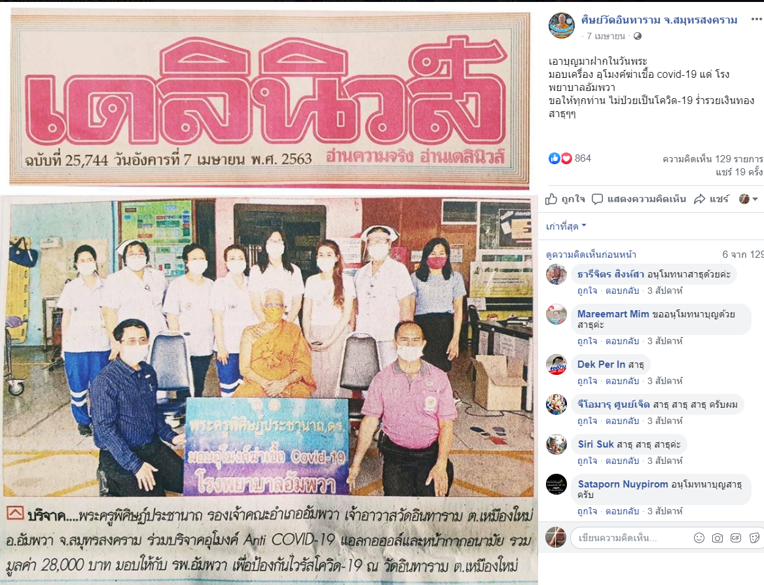
ภาพที่ 2 หลวงพ่อแดง วัดอินทารามกับการสังเคราะห์ชุมชนในสถานการณ์โควิด 19 มอบตู้ปลอดเชื้อหน่วยงานราชการโรงพยาบาลอัมพวามูลค่ากว่า 2 หมื่นบาท (ภาพ : วัดอินทาราม 18 เมษายน 2563)

3.บทบาทในภาพกว้าง/หน่วยงานรัฐ/มหาวิทยาลัย/และประเทศชาติ หมายถึง บทบาทหลวงพ่อแดง นนฺทิโย ในฐานะตัวแทนของพระสงฆ์ชาวพุทธจังหวัดสมุทรครามได้แสดงออกและมีส่วนร่วมกับชุมชน โดยการสนองดำริสมเด็จพระสังฆราช ในการจัดตั้งโรงทานที่วัดอินทาราม และนำผลการดำเนินงานกราบเรียนทราบ ทั้งเข้ารับมอบเครื่องอุปโภคบริโภค นำมาจัดมอบให้แก่วัด คณะสงฆ์ในเขตจังหวัดสมุทรสงครามเพื่อให้ความช่วยเหลือแก่ประชาชนในชุมชน เช่นเครื่องอุปโภคบริโภค ข้าวสาร และจัดสนับสนุนทุนบางส่วนแก่วัดต่าง ๆ เพื่อให้การช่วยเหลือชุมชนที่วัดตั้งอยู่ มีการจัดมอบเครื่องมือทางการแพทย์ หรือเครื่องมือที่จะช่วยป้องกันการขยายตัวการแพร่เชื้อแก่ภาครัฐ เช่น มอบตู้ปลอดเชื้อแก่โรงพยาบาลอัมพวา มูลค่ารวม 2.8 หมื่นบาท ที่จะคอยคัดกรองและผู้มาใช้บริการภายในโรงพยาบาลด้วยเป็นที่สาธารณะและต้องรองรับคนหมู่มาก มอบตู้ปลอดเชื้อมูลค่า 2.8 หมื่น ให้กับมหาวิทยาลัยมหาจุฬาลงกรณราชวิทยาลัย เพื่อคัดกรองบุคลากร หรือบุคคลที่ต้องเกี่ยวข้องกับมหาวิทยาลัย รวมทั้งนิสิตที่ใช้ชีวิต ฉัน พักภายในมหาวิทยาลัยจำนวนหลายร้อยรูป ไปจนถึงหลายพันรูปในสถานการณ์ปกติ สนับสนุนเครือข่ายคณะสงฆ์จังหวัดอุบลราชธานีจัดตั้งโรงทาน เครือข่ายนักวิชาการมหาวิทยาลัยราชภัฎสุรินทร์จัดตั้งโรงทาน เป็นต้น รวมไปถึงการสนับสนุนชุดเวชภัณฑ์ เช่น หน้ากากอนามัย เจล แอลกอฮอร์ ล้างมือเพื่อเป็นส่วนหนึ่งของการบรรเทาแก่หน่วยงานราชการการดังที่ยกมาเป็นต้น เป็นต้น
ภาพที่ 3 สมเด็จพระอริยวงศาคตญาณ สมเด็จพระสังฆราช สกลมหาสังฆปริณายก ประทานสิ่งของพร้อมปัจจัยแก่วัดอินทาราม โดยมอบให้ สมเด็จพระมหาวีรวงศ์ เลขานุการสมเด็จพระสังฆราชเป็นผู้มอบสิ่งของพร้อมปัจจัยเพื่อนำไปช่วยเหลือผู้ที่ได้รับผลกระทบจากสถานการณ์การแพร่ระบาดของไวรัส โคโรน่า 2019 (COVID-19) (ภาพ : วัดอินทาราม, 29 เมษายน 2563)
สมเด็จพระสังฆราชมอบข้าวสารมา 100 ถุง ก็นำไปจัดแจกต่อให้กับวัดที่ตั้งโรงทาน แล้วก็บอกว่ามาให้กำลัง น่าดีใจ ไปบางวัด พอประกาศออกไป มีข้าวสารกว่า 1 พันถุงมารอไว้แล้ว ถ้าคิดถุงละ 100 บาท ก็ 1 แสนแล้ว เพราะฉะนั้นมีที่ มีทุน มีทีม มีความอดทน มีทำ (ลงมือทำจริง/ธรรม) พระสงฆ์ต้องทำงานเป็นทีม ข้าเก่งคนเดียว ข้ายิ่งใหญ่คนเดียว ข้าดังคนเดียว ต้องทำงานเป็นทีม ต้องแบ่งงานกันทำ ต้องใช้คนให้ถูกกับงานด้วย
พระครูพิศิษฎ์ประชานาถ,(4 พฤษภาคม 2563).สัมภาษณ์.

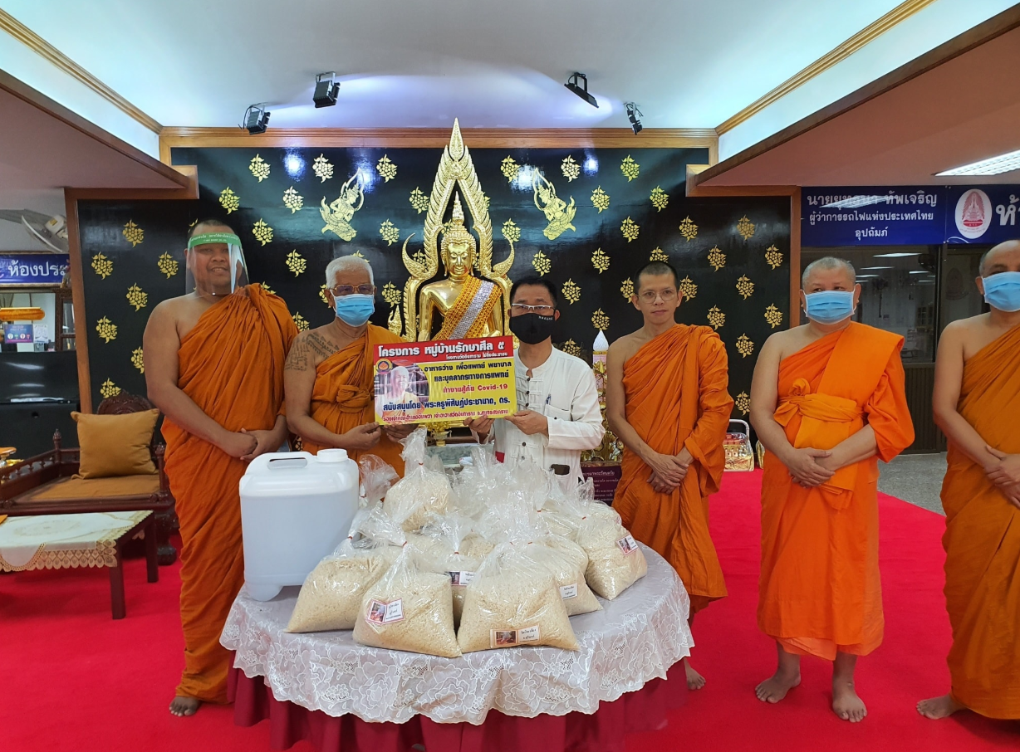
ภาพที่ 4 หลวงพ่อแดง วัดอินทารามกับการสาธารณะสังเคราะห์ในสถานการณ์ไวรัสโควิด 19 จัดมอบข้าวสาร เงินและตู้ปลอดเชื้อแก่มหาวิทยาลัยสงฆ์ (ภาพ : วัดอินทาราม, 4 พฤษภาคม 2563)
จากภาพ 3-4 สะท้อนบทบาทของหลวงพ่อแดงต่อการทำงานเพื่อสังคมส่วนร่วมในภาพกว้าง ที่นอกเหนือจากพื้นที่ของท่านเอง คือจังหวัดสมุทรสงคราม มีการสนับสนุนงบประมาณในการจัดตั้งโรงทานในเขตจังหวัดสุรินทร์ หวัดหวัดอุบลราชธานี ผ่านเครือข่ายวิสาหกิจชุมชนหลวงพ่อแดง วัดอินทาราม การจัดมอบเครื่องฉีดพ่นยาฆ่าเชื้อไวรัส เครื่องอุปโภคบริโภค ข้าวสารอาหาร และงบประมาณสนับสนุนกิจการมหาวิทยาลัยมหาจุฬาลงกรณราชวิทยาลัย จ.พระนครศรีอยุธยา รับเครื่องอุปโภคบริโภคในนามสมเด็จพระสังฆราชและนำไปจัดมอบให้แก่วัดในเขตจังหวัดสมุทรสงคราม เป็นต้น

4. บทบาทในยุทธศาสตร์เชิงระบบ ความมั่นคงของอาหาร คือความอยู่รอดของสถานการณ์หลังโควิด มีคำทำนายและการสร้างปรากฏการณ์แนวสังคม Normal Life หลังสถานการณ์ปกติ จะเกิดปรากฏการณ์ใหม่ภายใต้วิถีเดิม ท่านได้เสนอแนวทางภายใต้กรอบงานของวัด คือการปลูกผัก ท่านให้แนวคิดว่าข้าวสารมี แต่กับข้าวไม่มี จะทำอย่างไร จึงส่งเสริมการปลูกผักปลอดสารพิษ สร้างความมั่นคงของห่วงโซ่อาหาร โดยใช้วัดอินทาราม เป็นแปลงเกษตรสาธิต เพื่อทดลองและสร้างเครือข่ายความมั่นคงทางอาหารเพื่อเป็นแก้ไขสถานการณ์ที่ไม่สามารถคาดเดาได้ในขณะนี้ดังบทสะท้อนคิดของท่านว่า
นับจากนี้อีก 2-3 เดือน เราจะต้องอดทนต่อความลำบาก โควิดหายไป โคอดจะมาแทนที่ จังหวัดสมุทรสงคราม โดยเจ้าคณะจังหวัด เจ้าคณะอำเภอ เจ้าอาวาส พระสงฆ์ และวัด ร่วมทั้งผู้ว่าราชการจังหวัด ร่วมมือร่วมใจ ในนามบ้าน วัด โรงเรียน บวร ราชการ จับมือก้าวผ่านโควิดไปแล้ว ตอนนี้เราดำเนินการปลูกผัก วัดที่มีที่ดินจะปลูกผัก เอาผักไปไหน คือเอาไปแจก เพราะอีกสองสามเดือนข้างหน้า โควิดจะหายจางไปจากประเทศไทย แต่โคอด จะตามมา คนจะตกงานเป็นล้าน ๆ จะไปไหน ต้องมาวัด วัดจะทำอย่างไร ข้าวสารมี กับข้าวไม่มี ก็ไปไม่ได้ เรามีผัก เรามีน้ำพริก ปลาร้า จิ้มกันไปได้ ก็ไปได้ สมุทรสงคราม เราไปก้าวถึงระดับที่ 2 แล้ว นายอารมณ์ ผู้อำนวยการสำนักงานพระพุทธศาสนาแห่งชาติ ยังมาศึกษางานของวัดอินทาราม และเอางานปลูกผักพลอดสารพิษ พุทธเกษตร และนำไปเป็นต้นแบบปลูกผักที่พุทธมณฑลด้วย
พระครูพิศิษฎ์ประชานาถ,(4 พฤษภาคม 2563).สัมภาษณ์.
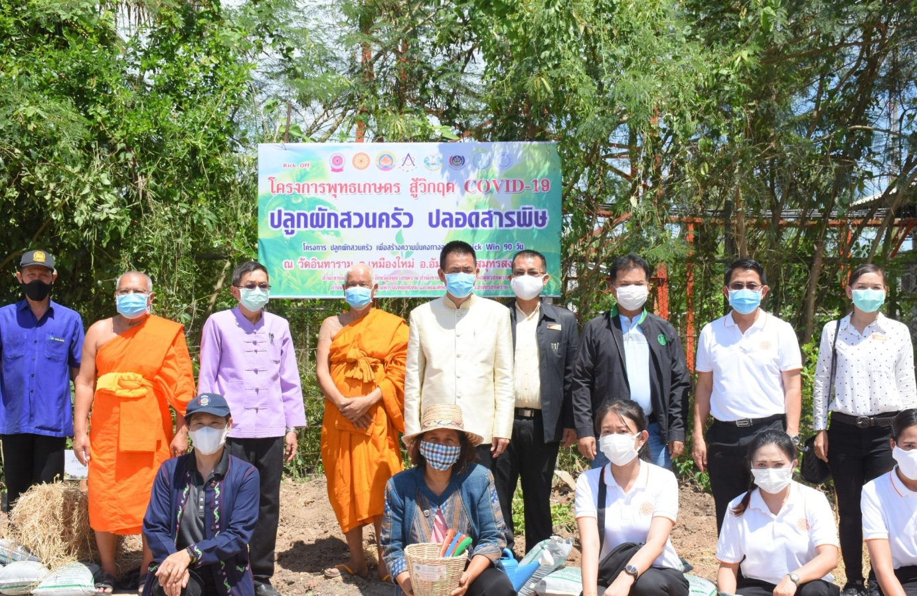
ภาพที่ 5 การทำสวนพุทธเกษตรเพื่อรองรับสถานการณ์โควิด 19 ภายใต้แนวคิด “ความมั่นคงของอาหาร” ภายในวัดอินทาราม (ภาพ : วัดอินทาราม, 18 เมษายน 2563)
จากภาพที่ 5 บทบาทของหลวงพ่อแดง นนฺทิโย วัดอินทาราม ได้มีการส่งเสริมการปลูกผักสวนครัวภายใต้แนวคิดพุทธเกษตร ที่เน้นการปลูกผักปลอดสาร เพื่อเป็นแหล่งผลิตอาหารสำรอง หรือสร้างความมั่นคงทางอาหารให้เกิดขึ้นแก่ชุมชนและสังคมในสถานการณ์ที่ยากลำบากนี้ เพื่อรองรับความเสี่ยงหากสถานการณ์ยังไม่คลี่คลายวัดและชุมชนก็ยังเป็นแหล่งผลิตอาหารเลี้ยงตัวเองได้ รวมทั้งอาจส่งต่อไปสู่ชุมชนในภาพกว้างได้
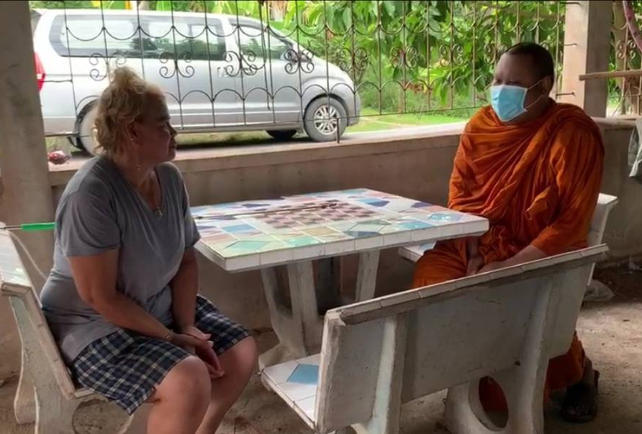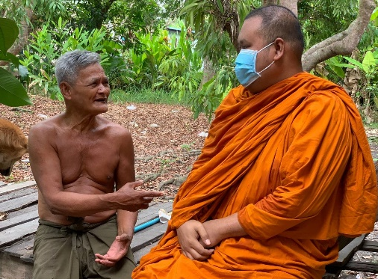
ภาพที่ 6 คณะนักวิจัย/ผู้เขียน สะท้อนคิด เก็บข้อมูล ถอดบทเรียน บทบาทพระสงฆ์ กับการสาธารณะสงเคราะห์ภายใต้สถานการณ์โควิด 19 กรณีหลวงพ่อแดง นนฺทิโย (ภาพ วัดอินทาราม,4 พฤษภาคม 2563)
จากภาพที่ 6 คณะผู้วิจัย/ผู้เขียน ได้ลงพื้นที่จริง สังเกตการณ์และสัมภาษณ์บทบาทของพระสงฆ์จังหวัดสมุทรสงคราม กรณีหลวงพ่อแดง นนฺทิโย ภายใต้แนวปฏิบัติและกิจกรรมด้านสาธารณะสงเคราะห์ เมื่อสัมภาษณ์ชาวบ้านที่ได้รับการช่วยเหลือเป็นเครื่องอุปโภคบริโภค ต่อบทบาทของวัดและพระสงฆ์ ซึ่งทั้งหมดสะท้อนคิดไว้คล้าย ๆ กันว่าพระสงฆ์ยังคงมีบทบาทสำคัญและการให้ความสำคัญต่อการทำงานเพื่อสังคมส่วนรวม ดังที่ชาวบ้านได้สะท้อนคิด เป็นข้อมูลถึงบทบาทของหลวงพ่อว่า
“....หลวงพ่อแดง นนฺทิโย ถึงสถานการณ์โควิด ไม่โควิด หลวงพ่อก็ช่วยเหลือประชาชนและให้ความสำคัญกับการเข้าไปมีบทบาทร่วมกับชุมชนอย่างตลอดเนื่องตลอดเวลาที่ผ่านมา ยิ่งตอนโควิด หลวงพ่อจะลงพบปะประชาชนตรวจเยี่ยมอย่างต่อเนื่องและให้ความช่วยเหลืออย่างไม่จำกัดเวลา ทั้งเงินทองสิ่งของ ข้าวปลาอาหารอีกเป็นจำนวนมาก...”
ชาวบ้านตำบลเมืองใหม่ A, (4 พฤษภาคม 2563).สัมภาษณ์.
“....การที่หลวงพ่อเยี่ยมและให้ความช่วยเหลือชาวบ้าน ทั้งใกล้ที่อยู่รอบ ๆ วัด ที่เป็นคนแก่ คนป่วย คนไข้ติดเตียง เป็นการเสริมสร้างกำลังใจ และให้ความช่วยเหลือในยามทุกยากลำบากเป็นการแบ่งเบาครอบครัว เหมือนเป็นพ่อพระในชุมชนของพวกเรา และได้ยินว่าท่านไปช่วยที่อื่น ๆ ด้วยหลายที่ทั้งตั้งโรงทานในวัดสาขาของท่าน เดินเยี่ยมโรงทานที่อื่น ๆ การร่วมกับหน่วยราชการอื่น ๆ ทำให้งานมีความก้าวหน้าและเห็นบทบาทของคณะสงฆ์วัดอินทาราม นำโดยหลวงพ่อแดง มีความสำคัญและให้ความช่วยเหลือประชาชนได้ดี...”
ชาวบ้านตำบลเมืองใหม่ B, (4 พฤษภาคม 2563).สัมภาษณ์.
จากภาพรวมที่เข้าร่วมกิจกรรมกับทางวัดอินทารามทำให้เห็นได้ว่า หลวงพ่อแดง นนฺทิโย มีส่วนสนับสนุนกิจกรรมที่เป็นประโยชน์และให้ความช่วยเหลือประชาชนในทั้งในระดับบุคคล องค์กร หน่วยงาน และประสานภาคีเครือข่ายให้เกิดการช่วยเหลือโดยมีเป้าประสงค์เป็นการให้ความอนุเคราะห์ช่วยเหลือในสถานการณ์ที่ยากลำบากในช่วงการแพร่ระบาดของโควิด 19 ดุจมีหน้าที่บำบัดทุกข์บำรุงสุขประชาชนร่วมกับหน่วยงานอื่น ๆ ที่เกี่ยวข้องด้วย
5. บาทบาททางด้านจิตวิญญาณ การสร้างขวัญกำลังใจ ในความหมายนี้ โดยปกติพระสงฆ์จะทำหน้าที่ในการให้ 2 ส่วนคือ วัตถุทาน คือจะทำหน้าที่ในการให้ (ทาน) เป็นสิ่งของ สิ่งใช้ เครื่องอุปโภค บริโภคคือการยังชีพดังที่ยกมาในตอนต้น กับอีกส่วนหนึ่งคือการให้ ธรรมะ ที่เรียกว่า “ธรรมทาน” คือการให้ความรู้ ความเข้าใจ สติปัญญา การปรับตัวภายใต้สถานการณ์โควิด 19 ทั้งความรู้ในการปฏิบัติตนป้องกันโรคภัยด้วย กรณีหลวงพ่อแดง นนฺทิโย ในฐานะที่เป็นพระสงฆ์ในพระพุทธศาสนาที่ทำหน้าที่เป็นผู้นำทางจิตวิญญาณ ส่งเสริม “เยียวยา” ให้กำลังใจ ตามแนวคิด “ธรรมทาน” ด้วย คือการให้แนวคิด สอน ให้กำลังกำใจ เยี่ยมบ้าน พบปะ พูดคุย ที่นอกเหนือจากการให้เครื่องยังชีพ (วัตถุทาน) คือให้ธรรมทาน คำสอน ความคิด สู่การสร้างขวัญและกำลังใจ ซึ่งในปรากฏในกิจกรรมที่ท่านทำด้วย เช่นเมื่อไปสังเกตด้วยตัวผู้เขียนเอง ประโยคที่ได้ยินผ่านหูเช่น “ยายเราจะสู้โควิดไปด้วยกัน” เป็นการสอนเรื่องความอดทนในสถานการณ์ที่ยากลำบากนี้ การแจกวัตถุมงคล ผู้มากราบนมัสการที่วัด เป็นการเสริมแรง สร้างขวัญกำลังใจ การจัดสวดมนต์ออนไลน์ ผ่าน Facebook Live หรือ ไลน์ หรือการสื่อสาร ข้อคิด คำคม เป็นธรรมะให้กำลังใจในสถานการณ์ไม่ปกตินี้ การจัดธรรมบรรยายออนไลน์ที่เกิดขึ้นอย่างต่อเนื่องจนกระทั่งปัจจุบัน ทั้งหมดเป็นการเสริมสร้างกำลังจิต และกำลังความคิดให้กับชาวพุทธภายใต้สถานการณ์โควิด 19 ซึ่งเป็นบทบาททางด้านจิตวิญญาณ การสร้างขวัญกำลังใจ ตามหลักคิดในเรื่องของธรรมทานในพระพุทธศาสนา
พระสงฆ์กับงานสาธารณสงเคราะห์ภายใต้สถานการณ์การแพร่ระบาดของไวรัส Covid 19 : กรณีศึกษาบทบาทของหลวงพ่อแดง นนฺทิโย วัดอินทาราม จ.สมุทรสงคราม

ภาพที่ 7 สรุปภาพรวมบทบาทพระสงฆ์กับงานสาธารณสงเคราะห์ภายใต้สถานการณ์การแพร่ระบาดของไวรัส Covid 19 : กรณีศึกษาบทบาทของหลวงพ่อแดง นนฺทิโย วัดอินทาราม จ.สมุทรสงคราม

จากภาพที่ 7 เป็นภาพรวมสะท้อนบทบาทของหลวงพ่อแดง นนฺทิโย ทำให้เห็นว่าท่านดำเนินกิจกรรมงานคณะสงฆ์ในงานของสาธารณสงเคราะห์ภายใต้สถานการณ์โควิดที่เริ่มตั้งแต่ระดับวัด ระดับชุมชน และขยายไปในวงกว้างทั้งระดับตำบล อำเภอ จังหวัด และระดับชาติ อันหมายถึงความเกี่ยวเนื่องกับหน่วยการบริหารกิจการคณะสงฆ์คือการเข้าไปสนองนโยบายและรายงานผลการดำเนินการต่อสมเด็จพระสังฆราช และการให้ความช่วยเหลือต่อหน่วยราชการ โรงพยาบาล สถานีตำรวจ สถานศึกษา และสถาบันการศึกษาของคณะสงฆ์ไทย คือมหาวิทยาลัยสงฆ์มหาวิทยาลัยมหาจุฬาลงกรณราชวิทยาลัย จ.พระนครศรีอยุธยาด้วย เป็นต้น

5.สรุป
จากภาพรวมสะท้อนให้เห็นว่าพระสงฆ์ได้เข้าไปมีบทบาทต่อสังคมและชุมชนในภาพกว้าง โดยเฉพาะบทบาทด้านสาธารณสังเคราะห์ ที่เน้นให้การช่วยเหลือสังคมในรูปแบบของวัตถุทาน การจัดโรงทาน ให้สิ่งของยังชีพ ให้ความช่วยเหลือในเบื้องต้นเพื่อเป็นการยังชีพ และให้มีชีวิตที่ก้าวเดินไปข้างหน้าทั้งอาหารปรุงสุก เครื่องยังชีพ เงินยังชีพ และสิ่งใช้ที่จำเป็นสำหรับการยังชีพ (ระยะต้น) การช่วยเหลือหน่วยงานรัฐ สถาบันการศึกษาด้วยเป็นสถานที่ตั้งต้นเพื่อการดูแลคนหมู่มาก เช่น โรงพยาบาล สถานีตำรวจ สถาบันการศึกษา รวมทั้งยุทธศาสตร์เชิงอนาคต มีการเข้าไปส่งเสริมอาชีพ ปลูกผักสวนครัว ต้านภัยโควิด เป็นกิจกรรมโครงการที่มุ่งส่งเสริมการผลิตอาหารเพื่อการยังชีพหากสถานการณ์ยังไม่คลี่คลาย การส่งเสริมทางด้านจิตวิญญาณ (ธรรมทาน) เป็นขวัญกำลังใจ ปรับตัว ต่อสู้กับภาวะความทุกข์ยากที่เกิดขึ้นอยู่ได้ให้ จากบริบที่ยกมาอาจเป็นเพียงพื้นที่หนึ่งในหลาย ๆ พื้นที่ หลายจังหวัดของคณะสงฆ์ในประเทศไทย ที่ทำงานในบริบทที่แตกต่างกัน แต่เป็นการทำงานเพื่อสังคม ส่วนรวมประเทศชาติเพื่อสงเคราะห์ประชาชนในสถานการณ์ที่ไม่ปกติ การเขียนบทความนี้เพื่อสะท้อนว่าพระสงฆ์ยังคงทำงาน และมีบทบาทต่อสังคมในการช่วยเหลือชุมชน สังคม ได้แม้ในยามยาก หรือในหลาย ๆ สถานการณ์ ข้อความและภาพในบทความนี้ จึงเป็นภาพแทนคณะสงฆ์ในองค์รวม ภาพจำว่าพระสงฆ์ทำอะไร และภาพที่จะส่งเสริมความเข้าใจต่อบทบาทพระสงฆ์ รวมทั้งให้เป็นแบบอย่างแก่คณะสงฆ์วัดอื่น ๆ จังหวัดและพื้นที่อื่น ๆ ได้ตระหนักและเห็นความสำคัญในการเป็นตัวแทนของพระพุทธศาสนาในการช่วยเหลือ ทำงานเพื่อสังคม ในภาพกว้าง และด้านอื่น ๆ ต่อไป

6.กิตติกรรมขอบคุณ
กราบขอบพระคุณหลวงพ่อแดง นนฺทิโย (พระครูพิศิษฎ์ประชานาถ,ดร.) หลวงพี่เอกลักษ์ อชิโต,ดร. เลขานุการรองเจ้าคณะอำเภอ ที่จัดกิจกรรมเชิงสาธารณะสงเคราะห์ พร้อมชักชวนให้ครูอาจารย์ มีพระมหากฤษฎา กิตติโสภโณ, ดร.ประสิทธิ์ พุทธศาสน์ศรัทธา ทั้งการลงพื้นที่จริงและออนไลน์ในกิจกรรมสาธารณะสงเคราะห์วัดอินทารามและถวายภัตตาหารเพล พร้อมจัดหาเรือร่องแม่น้ำแม่กลองไปศึกษาวิถีชีวิตริมน้ำและไปเยี่ยมนมัสการ พระครูปราโมทย์ปัญญาวัฒน์ เจ้าอาวาสวัดปราโมทย์ และเจ้าคณะอำเภอบางคณฑี นิสิตสาขาวิชาการจัดการเชิงพุทธ รุ่นที่ 9 พร้อมคณะผู้ร่วมเดินทางพระอาจารย์หมี (พระครูสังฆรักษ์ปัญญาพล ปญฺญาพโล,ดร.) เจ้าอาวาสวัดอโยธยา จ.พระนครศรีอยุธยา หลวงพี่โน้ต และหลวงพี่คมสันต์ (พระคมสันต์ ฐิตเมธโส,ผศ./อาจารย์ประจำภาคเศรษฐศาสตร์) ที่ร่วมภารกิจศึกษาเชิงพื้นที่ในบทบาทพระสงฆ์กับการศึกษาเชิงพื้นที่จังหวัดสมุทรสงครามในวันฉัตรมงคล 4 พฤษภาคม 2563 ครบรอบปีแห่งพระบาทสมเด็จพระเจ้าอยู่รัชกาลปัจจุบัน

เอกสารอ้างอิง
บุบผา แดงสกุล (พ.ศ.2497). ชาวบ้านหมู่ 1 ต.เมืองใหม่. (4 พฤษภาคม 2563). สัมภาษณ์.
พระครูพิศิษฎ์ประชานาถ. (2563). การพัฒนาการมีส่วนร่วมของพระสงฆ์ ในการพัฒนาชุมชนตามแนววิถี
พุทธ ในจังหวัดสมุทรสงคราม. วารสาร มจร สังคมศาสตร์ปริทรรศน์. 9 (1) (มกราคม –
มีนาคม): 23-36. .
พระครูอาทรกิจจาภิรักษ์ และคณะ. (2562) . บทบาทของพระสงฆ์กับงานสาธารณสงเคราะห์”. วารสารมหา
จุฬานาครทรรศน์. 6 (10) (ธันวาคม): 4711-4719.
พระครูบูรพาวัชราภรณ์ (น้ำเพ็ชร มหาลาโภ). (2559) บทบาทของพระสงฆ์ในการบริหารจัดการกิจการคณะ
สงฆ์ ด้านการสาธารณสงเคราะห์ ในอำเภอเมืองระยอง จังหวัดระยอง.วารสารสมาคมศิษย์เก่า
มหาวิทยาลัยมหาจุฬาลงกรณราชวิทยาลัย. 5 (1) (มกราคม-มิถุนายน): 15-29.
พระครูวิสุทธิ์พัฒนวิธาน (วิชัย อิสฺสโร). (2559) บทบาทของพระสงฆ์ในการบริหารกิจการคณะสงฆ์ด้านสา
ธารณสงเคราะห์ในอำเภอแสวงหา จังหวัดอ่างทอง.วารสารสมาคมศิษย์เก่ามหาวิทยาลัยมหาจุฬาลง
กรณราชวิทยาลัย. 5 (2) (กรกฎาคม-ธันวาคม): 29-40.
พระครูพิศิษฎ์ประชานาถ. เจ้าอาวาสวัดอินทาราม จ.สมุทรสงคราม. (4 พฤษภาคม 2563). สัมภาษณ์.
พระครูพิศิษฎ์ประชานาถ. (2560). การพัฒนาการมีส่วนร่วมของพระสงฆ์ ในการพัฒนาชุมชนตามแนววิถี
พุทธ ในจังหวัดสมุทรสงคราม. วารสาร มจร สังคมศาสตร์ปริทรรศน์. 6 (2) (ฉบับพิเศษ พฤษภาคม)
: 439-455.
พิเชฐ ทั่งโต และคณะ. (2561). บทบาทพระสงฆ์กับการพัฒนาชุมชนต้นแบบวิถีพุทธ : กรณีศึกษาหลวงพ่อ
แดง วัดอินทาราม จ.สมุทรสงคราม, ในพระสงฆ์กับการพัฒนาชุมชน สุรพล สุยะพรหม บรรณาธิการ.
พระนครศรีอยุธยา : โรงพิมพ์มหาวิทยาลัยมหาจุฬาลงกรณราชวิทยาลัย.
ไพลิน ม่วงศรี (พ.ศ.2497). ชาวบ้านหมู่ 6 ต.เมืองใหม่. (4 พฤษภาคม 2563). สัมภาษณ์.
เฟือน จงจุดเทียน (พ.ศ.2480). ชาวบ้านหมู่ 1 ต.เมืองใหม่. (4 พฤษภาคม 2563). สัมภาษณ์.
วุฒินันท์ กันทะเตียน. (2563). โครงการศึกษาองค์ความรู้ด้านสาธารณสงเคราะห์ในคัมภีร์พระพุทธศาสนา.
วารสารสันติศึกษาปริทรรศน์ มจร. 8 (1) (มกราคม-กุมภาพันธ์) : 65-74.
สมัย ลัดดาวัลย์ (พ.ศ.2487). ชาวบ้านหมู่ที่ 6 ต.เมืองใหม่. (4 พฤษภาคม 2563). สัมภาษณ์.
สืบพงษ์ ธรรมชาติ,พระครูอรุณสิงหธรรม, (2558). ศึกษาบทบาทพระสงฆ์ในการพัฒนาสังคมตามแนว พระพุทธศาสนา : กรณีศึกษาพระครูประภัศรธรรมวิธาน (มิ่ง ปภสฺสโร). วารสารมหาจุฬานาค
รทรรศน์. 2 (2) (กรกฎาคม–ธันวาคม) :89-100.
อนุตรา รัตน์นราทร. (2563). รายงานผู้ป่วยโรคติดเชื้อไวรัสโคโรนา 2019 (COVID-19): ผู้ป่วยรายแรกของ
ประเทศไทยและนอกประเทศจีน. วารสารสถาบันบำราศนราดูร. 14 (2) (พฤษภาคม-
สิงหาคม): E11-E18.
European Centre for Disease Prevention and Control. (2020,March 12). Novel coronavirus
disease 2019 (COVID-19) pandemic: increased transmission in the EU/EEA and the UK.
sixth update Stockholm: ECDC.
Hui Luo, Qiao-ling Tang, Ya-xi Shang, Jian-Ping Liu. (2020, February). Can Chinese Medicine Be
Used for Prevention of Corona Virus Disease 2019 (COVID-19) ? A Review of Historical
Classics. Research Evidence and Current Prevention Programs. Chinese Journal of
Integrative Medicine.
https://www.researchgate.net/publication/339312841_Can_Chinese_Medicine_Be_Use
d_for_Prevention_of_Corona_Virus_Disease_2019_COVID-
19_A_Review_of_Historical_Classics_Research_Evidence_and_Current_Prevention_Pro
grams
Jianhong Wu Kathy Leung Gabriel M Leung. (2020). Nowcasting and forecasting the
potential domestic and international spread of the 2019-nCoV outbreak originating
in Wuhan, China: a modelling study. The Lancet 395(10225) · January 2020.
Retrieved from
https://www.researchgate.net/publication/338958716_Nowcasting_and_forecasting_th
e_potential_domestic_and_international_spread_of_the_2019-
nCoV_outbreak_originating_in_Wuhan_China_a_modelling_study
Peng Shao. (2020). Impact of city and residential unit lockdowns on prevention and control
of COVID-19.
Retrieved from
https://www.researchgate.net/publication/340000607_Impact_of_city_and_residential
_unit_lockdowns_on_prevention_and_control_of_COVID-19
Shi Zhao Qianyin Lin Jinjun Ran Maggie H Wang (2020). Preliminary estimation of the basic
reproduction number of novel coronavirus (2019-nCoV) in China, from 2019 to 2020:
A data-driven analysis in the early phase of the outbreak. International Journal of
Infectious Diseases 92 · January 2020.
Said Nadeem (Aydın Adnan Menderes University. (2020). Coronavirus Covid-19:
Available Free Literature Provided by Various Companies. Journals and
Organizations around the World Journal Ongoing Chemical Research. 5 (1): 7-13
Document ID: 2020JOCR37 DOI: 10.5281/zenodo.3722904
Shan-Lu Liu and Linda Saif. (2020). Emerging Viruses without Borders: The Wuhan Coronavirus.
Retrieved from https://www.researchgate.net/publication/338760577_Emerging_Viruses_without_Borders_The_Wuhan_Coronavirus.
Shulin Liu, Zhi-gang Wang (Nankai University), Hai-Yan Xie, An-An Liu. (January 2020). Single-
Virus Tracking: From Imaging Methodologies to Virological Applications. Chemical
Reviews 120(3). DOI: 10.1021/acs.chemrev.9b00692
Tian-Mu ChenJia RuiQiu-Peng WangLing Yin. (2020). A Mathematical model for simulating
the phase-based transmissibility of a novel coronavirus. Retrieved from
https://www.researchgate.net/publication/339568707_A_mathematical_model_for_si
mulating_the_phase-based_transmissibility_of_a_novel_coronavirus

